ASK触摸屏使用USB下载程序方法
对于许多触摸屏用户来说，在将程序从电脑下载到触摸屏时，会碰到因为笔记本电脑没有232接口而头疼。ASK触摸屏8寸以上的都有自带USB接口，可用于上、下载程序或者接打印机，从而为用户提供了方便。下面具体介绍一下ASK触摸屏使用USB下载程序的方法：
一.产生触控屏程序并上传程序到USB：
1.将USB插接到电脑主机上。
2.打开做好的触摸屏程序。
3.产生触摸屏程序，保存到USB。具体如下：
①点击“触控屏”，选择“产生触控屏运行文件（PRP）”，如下图所示：

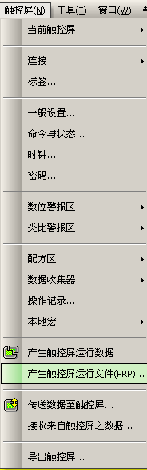
②.在“另存为”画面，修改保存路径为可移动磁盘即U盘，输入文件名称，保存。如下图所示：
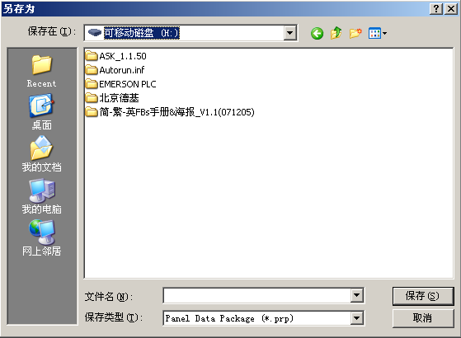
保存路径
自由定义文件名称
③.结束程序，拔出USB.
二.从USB下载程序到触摸屏：
1.将触摸屏拨码1拨到OFF状态，插上24V电源，自动进入Panel Setup画面。如下图所示：
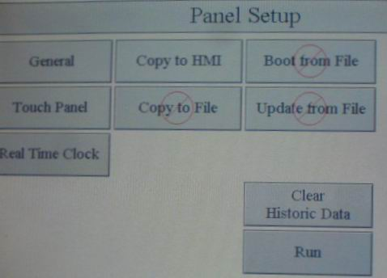

2.将U盘插入USB接口，自动跳出下载界面。如下图所示：
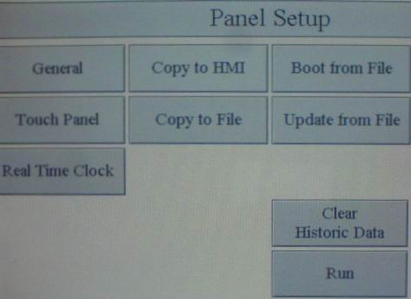
下载程序到USB

3.选择下载程序到触控屏（Boot from File），直到程序下载完为止。
4.拔出USB，断掉DC24V电源，将拨码“1”从OFF拨到ON状态.重新插上电源开机即可.
5.特别注意:在进行拨码状态切换前,一定要先切断电源.

